Старт большой тимуровской игры "ДобраДел"

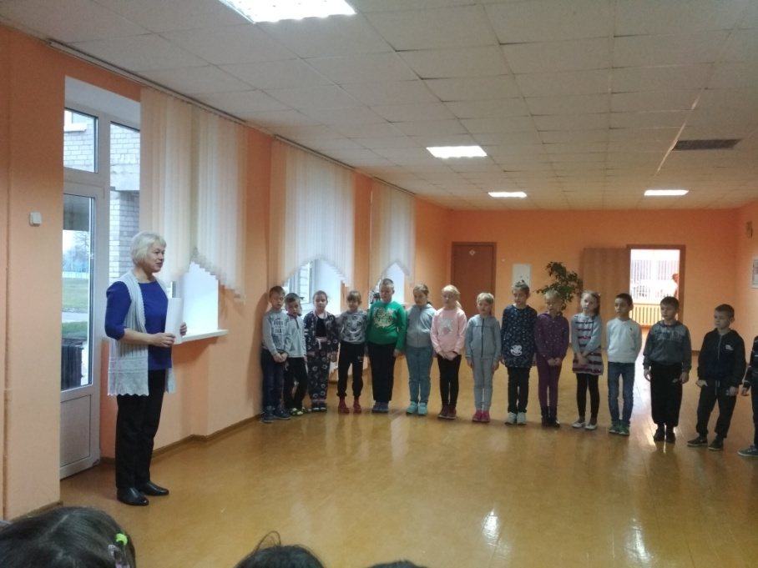

**Сегодня в нашей дружине стартовала большая тимуровская игра "ДобраДел".Тимуровская игра приурочена к 75-й годовщине Победы советского народа в Великой Отечественной войне.  
Богатство человека можно измерить добрыми делами. Высшее жизненное благо – быть полезным людям. Чтобы поверить в добро, нужно начать его делать. Ребята, давайте сделаем так, чтобы ни один день не был прожит зря: каждый день совершайте добрые и полезные дела, помогайте окружающим. Н и дня без доброго дела!